Secteur d’activité : Bâtiment
Domaine d’activité : Electricité

Situation professionnelle

Votre entreprise :


Vous réalisez votre stage dans l’entreprise « YESSS électrique » spécialisée dans la distribution de matériel électrique. L’entreprise est située rue Jean-Baptiste MARTENOT ZA de Lann Sevelin 56850 CAUDAN.

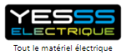



Votre client :

Eric Marion de l’agence EMA (Eric Marion Architecte) située 2, cours de la bôve 56100 LORIENT. Monsieur Marion est architecte.


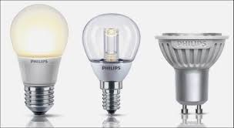

Votre produit :

Les lampes électriques domestiques


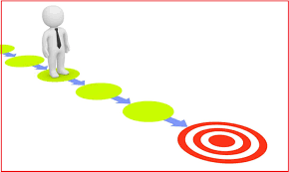
La situation professionnelle :
Votre tuteur vous a affecté au secteur éclairage et plus particulièrement à celui des lampes.
Il vous confie 4 missions :
- Mission 1 : ranger, classer et ordonner le linéaire lampes de l’agence afin de retrouver rapidement celle répondant aux besoins du client ;

- Mission 2 : Répondre à la demande d’Eric Marion, votre client, qui souhaite que vous réalisiez un « guide de sélection de lampe » pédagogique (les différentes technologies, caractéristiques, termes utilisés, …) lui permettant d’expliquer et d’aider ses clients à sélectionner l’éclairage adapté à leurs besoins.

- Mission 3 : A partir du plan électrique confié par votre client, réaliser un inventaire de l’équipement électrique nécessaire à l’habitation.

- Mission 4 : Votre client vous demande de contrôler la conformité et le dimensionnement du tableau électrique de l’habitation.

Mission 1 :
Ranger, classer et ordonner le linéaire lampes de l’agence afin de retrouver rapidement celle répondant aux besoins du client ;
Le responsable de l’agence souhaite installer un linéaire pour que les professionnels choisissent en libre-service les lampes.
Il vous confie la mission de réaliser l’implantation des produits de façon à optimiser le temps pour trouver la lampe adéquate.

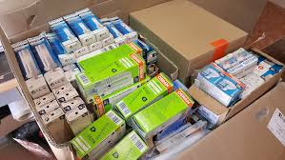
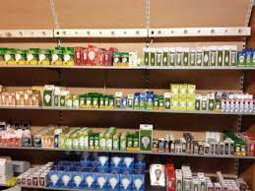


Soucieux de réussir la première mission proposée par votre tuteur, vous avez l’idée « lumineuse » d’observer et d’étudier les différentes caractéristiques des lampes présentées dans votre agence.
Très rapidement vous observez des différences de formes, de culot, de technologie, de puissance, …Vous décidez alors de compléter un document qui vous permettra « d’y voir plus clair ».

- Présentation
1.1 Quelle est la part de l’éclairage dans la consommation d’électricité ? Développer.

1.2 A partir des emballages des sources lumineuses proposées, légender le schéma ci-dessous permettant de relever les différentes informations indiquées.
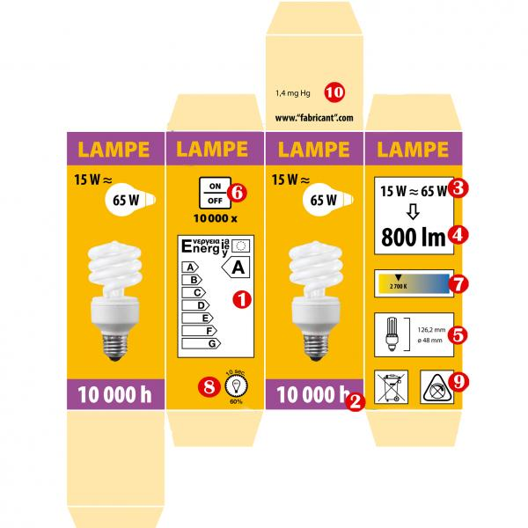

FLUO

- Définition des caractéristiques principales des lampes
Caractéristiques techniques des sources :
Une source lumineuse a pour fonction de convertir l’énergie électrique en énergie lumineuse.
Pour bien comprendre chacune des inscriptions sur l’emballage et bien conseiller votre client, il vous apparait indispensable de maitriser le vocabulaire associé à l’éclairage et de définir chaque caractéristique.
Rechercher et relever les définitions ou/et des explications (unité, schéma explicatif, ….) sur :
2.1 Intensité lumineuse ;
2.2 Le flux lumineux ;
2.3 L’éclairement ;
2.4 Puissance électrique ;
2.5 Rendement lumineux ;
2.6 Durée de vie ;
2.7 Température de couleurs ;
2.8 Temps de chauffage ;
2.9 IRC (Indice de Rendu des Couleurs)
2.10 Angle de diffusion ;
2.11 Forme, esthétisme et dimension ;
2.12 Culot

2.13 Etiquette-énergie d’une lampe domestique
Comme pour les équipements électroménagers, l’étiquette énergie est obligatoire pour les lampes.
En plus de la tension d’utilisation on peut trouver sur cette étiquette diverses informations utiles pour le consommateur. Légender l’étiquette ci-dessous :
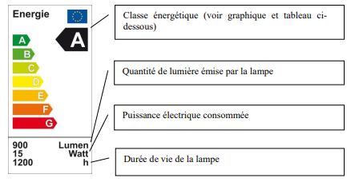

2.14 Rechercher et reproduire un document permettant de définir les différentes classes énergétiques des lampes.

- Les différents types de lampes domestiques
Réaliser un document permettant de présenter les différents types de lampes, leur technologie, leur principe de fonctionnement, leurs avantages et leurs inconvénients.
3.1 Lampe à incandescence
3.2 Lampe fluo-compacte
3.3 Lampe à LED
3.4 Lampe halogène
3.5 Lampe à tube fluorescent

- Performances
4.1 Rédiger un tableau pour synthétiser les différences principales entre les différents types de lampes rencontrées en éclairage domestique.

- Réglementation (Norme d’éclairement)
L’éclairage public, mais également l'éclairage des lieux de travail ou des infrastructures sportives, doivent respecter des normes qui prescrivent les paramètres d’éclairage :
– quantité de lumière, éclairement minimal ;
– qualité d'éclairage, uniformité et rendu des couleurs ;

Les prescriptions pour les installations d’éclairage intérieur des lieux de travail intérieurs (NF EN 12464-1 et ISO 8995/CIE 8008) et des lieux de travail extérieurs (projets de normes EN 12464-2 et CIE DS 015.2) répondent aux besoins de performance et de confort visuel. Ces normes spécifient la qualité et la quantité d’éclairage nécessaires pour que les tâches visuelles soient assurées avec précision sur les lieux de travail.

5.1 Rechercher et recopier un tableau normalisé indiquant l’éclairement moyen en fonction du type de local et de son activité.

- Innovation
Votre curiosité vous entraine à découvrir les nouvelles innovations dans le domaine de l’éclairage.
6.1 Présenter en quelques lignes une innovation.

- Résolution de la mission 1 :
Ranger, classer et ordonner le linéaire lampes de l’agence afin de retrouver rapidement celle répondant aux besoins du client ;

7.1 Lister l’ensemble des caractéristiques des lampes qui vont guider votre client dans son choix et répondre à son besoin.
7.2 Maintenant que vous maitrisez davantage votre produit, vous pouvez proposer une organisation de rangement du linéaire de l’agence Yesss électrique (Merchandising). Justifiez vos choix.
La présentation est libre (plan, schéma, diagramme, …) mais le travail doit être numérisé.
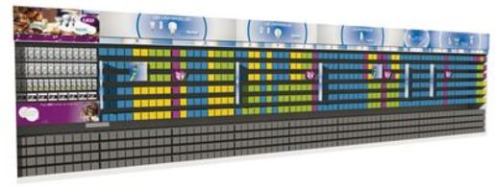

- Mission 2 : Répondre à la demande d’Eric Marion, votre client, qui souhaite que vous réalisiez un « guide de sélection de lampe » pédagogique (les différentes technologies, caractéristiques, termes utilisés, …) lui permettant d’expliquer et d’aider ses clients à sélectionner l’éclairage adapté à leurs besoins.

A partir du travail réalisé précédemment, réaliser une brochure répondant à la demande de votre client.
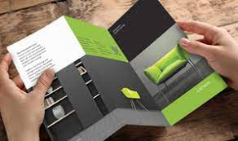


Cahier des charges :
- Rappel : cette brochure est à destination des particuliers (clients de l’architecte) donc pédagogique ;
- Brochure à un, deux ou trois volets ;
- Une seule feuille recto/verso ;
- Document numérisé ;
- Outil numérique libre

